17.Центральные и вписанные углы
1.
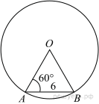Центральный угол AOB опирается на хорду AB длиной 6. При этом угол OAB равен 60°. Найдите радиус окружности.
2.
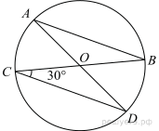В окружности с центром в точке О проведены диаметры AD и BC, угол OCD равен 30°. Найдите величину угла OAB.
3.
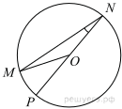
Найдите градусную меру ∠MON, если известно, NP — диаметр, а градусная мера ∠MNP равна 18°.
4.
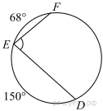
Найдите ∠DEF, если градусные меры дуг DE и EF равны 150° и 68° соответственно.
5.
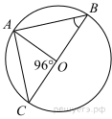
Найдите градусную меру ∠ACB, если известно, что BC является диаметром окружности, а градусная мера ∠AOC равна 96°.
6.
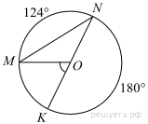
Найдите ∠KOM, если известно, что градусная мера дуги MN равна 124°, а градусная мера дуги KN равна 180°. Точка O — центр окружности.
7.
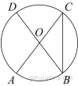
В окружности с центром O AC и BD — диаметры. Угол ACB равен 26°. Найдите угол AOD. Ответ дайте в градусах.
8.
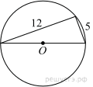
Прямоугольный треугольник с катетами 5 см и 12 см вписан в окружность. Чему равен радиус этой окружности?
9.
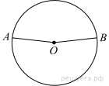
Точки A и B делят окружность на две дуги, длины которых относятся как 9:11. Найдите величину центрального угла, опирающегося на меньшую из дуг. Ответ дайте в градусах.
10.
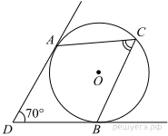
В угол величиной 70° вписана окружность, которая касается его сторон в точках A и B. На одной из дуг этой окружности выбрали точку C так, как показано на рисунке. Найдите величину угла ACB.
11.
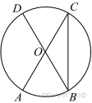
Величина центрального угла AOD равна 110°. Найдите величину вписанного угла ACB. Ответ дайте в градусах.
12.
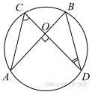
Точки A, B, C и D лежат на одной окружности так, что хорды AB и СD взаимно перпендикулярны, а ∠BDC = 25°. Найдите величину угла ACD.
13.
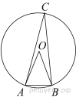
Треугольник ABC вписан в окружность с центром в точке O. Найдите градусную меру угла C треугольника ABC, если угол AOB равен 48°.
14.
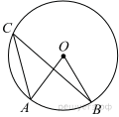
Точка О — центр окружности, ∠AOB = 84° (см. рисунок). Найдите величину угла ACB (в градусах).
15.
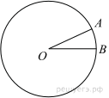
На окружности с центром O отмечены точки A и B так, что Длина меньшей дуги AB равна 63. Найдите длину большей дуги.
16.
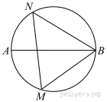
На окружности по разные стороны от диаметра AB взяты точки M и N. Известно, что ∠NBA = 38°. Найдите угол NMB. Ответ дайте в градусах.
17.
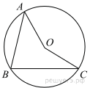
Точка O – центр окружности, на которой лежат точки A, B и C. Известно, что ∠ABC = 15° и ∠OAB = 8°. Найдите угол BCO. Ответ дайте в градусах.
18.
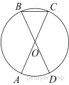
AC и BD — диаметры окружности с центром O. Угол ACB равен 79°. Найдите угол AOD. Ответ дайте в градусах.
19.
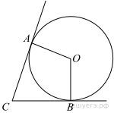
В угол C величиной 83° вписана окружность, которая касается сторон угла в точках A и B. Найдите угол AOB. Ответ дайте в градусах.
20.
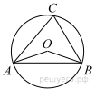Треугольник ABC вписан в окружность с центром в точке O. Найдите градусную меру угла C треугольника ABC, если угол AOB равен 115°.
21.
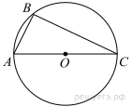
Сторона AC треугольника ABC содержит центр описанной около него окружности. Найдите , если 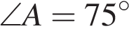. Ответ дайте в градусах.
22.
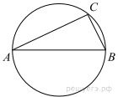
Центр окружности, описанной около треугольника ABC, лежит на стороне AB. Найдите угол ABC, если угол BAC равен 30°. Ответ дайте в градусах.
23.
На окружности с центром в точке  отмечены точки и так, что . Длина меньшей дуги  равна 50. Найдите длину большей дуги .
24.
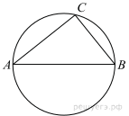
Центр окружности, описанной около треугольника , лежит на стороне . Найдите угол , если угол  равен 44°. Ответ дайте в градусах.
25.
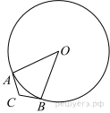
В угол величиной 157° вписана окружность, которая касается сторон угла в точках и , точка — центр окружности. Найдите угол . Ответ дайте в градусах.

26.
На окружности с центром в точке отмечены точки и так, что 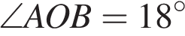. Длина меньшей дуги равна 5. Найдите длину большей дуги .
27.
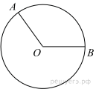
На окружности с центром в точке отмечены точки и так, что 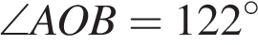. Длина меньшей дуги равна 61. Найдите длину большей дуги .
28.
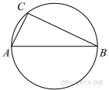
Центр окружности, описанной около треугольника , лежит на стороне . Радиус окружности равен 6,5. Найдите , если 
29.
Центр окружности, описанной около треугольника , лежит на стороне . Радиус окружности равен 8,5. Найдите , если 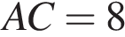.
30.
В угол C величиной 72° вписана окружность, которая касается сторон угла в точках A и B, точка O - центр окружности. Найдите угол AOB. Ответ дайте в градусах.
31.
На окружности с центром O отмечены точки A и B так, что Длина меньшей дуги AB равна 98. Найдите длину большей дуги.
32.
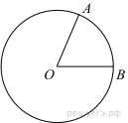
На окружности с центром O отмечены точки A и B так, что 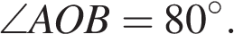Длина меньшей дуги AB равна 58. Найдите длину большей дуги.
33.
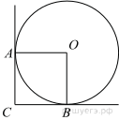
В угол C величиной 90° вписана окружность, которая касается сторон угла в точках A и B, точка O - центр окружности. Найдите угол AOB. Ответ дайте в градусах.
34.
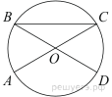
AC и BD — диаметры окружности с центром O. Угол ACB равен 36°. Найдите угол AOD. Ответ дайте в градусах.
35.
AC и BD — диаметры окружности с центром O. Угол ACB равен 23°. Найдите угол AOD. Ответ дайте в градусах.
36.
В угол C величиной 62° вписана окружность, которая касается сторон угла в точках A и B, точка O — центр окружности. Найдите угол AOB. Ответ дайте в градусах.
37.
Центр окружности, описанной около треугольника ABC, лежит на стороне AB. Найдите угол ABC, если угол BAC равен 33°. Ответ дайте в градусах.
38.
На окружности с центром O отмечены точки A и B так, что 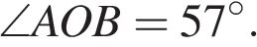Длина меньшей дуги AB равна 57. Найдите длину большей дуги.
39.
AC и BD — диаметры окружности с центром O. Угол ACB равен 54°. Найдите угол AOD. Ответ дайте в градусах.
40.
На окружности с центром O отмечены точки A и B так, что 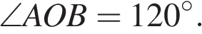 Длина меньшей дуги AB равна 67. Найдите длину большей дуги.
41.
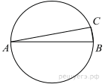
Центр окружности, описанной около треугольника ABC, лежит на стороне AB. Найдите угол ABC, если угол BAC равен 9°. Ответ дайте в градусах.
42.
AC и BD — диаметры окружности с центром O. Угол ACB равен 19°. Найдите угол AOD. Ответ дайте в градусах.
43.
AC и BD — диаметры окружности с центром O. Угол ACB равен 78°. Найдите угол AOD. Ответ дайте в градусах.
44.
Центр окружности, описанной около треугольника ABC, лежит на стороне AB. Найдите угол ABC, если угол BAC равен 24°. Ответ дайте в градусах.
45.
В угол C величиной 71° вписана окружность, которая касается сторон угла в точках A и B, точка O - центр окружности. Найдите угол AOB. Ответ дайте в градусах.

